3.21李中军工作室“同课异构”简讯
2022年3月21日下午，双流区名教师李中军工作室的全体学员齐聚双流棠湖中学，在名教师李中军的带领下，开启了本次研修之旅。
本次研修分两大部分，先是由棠湖中学的侯世欣老师、彭梓桐老师和西航港一中的贺红梅老师关于《图形的平移》进行同课异构，每位老师都从不同角度出发，加上自己对本课时的理解，为大家贡献了精彩纷呈的课堂教学。
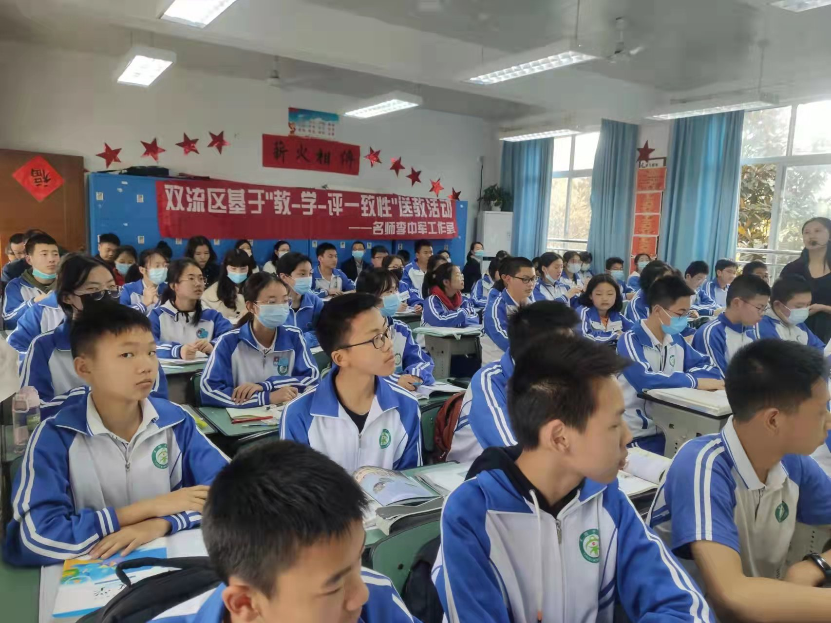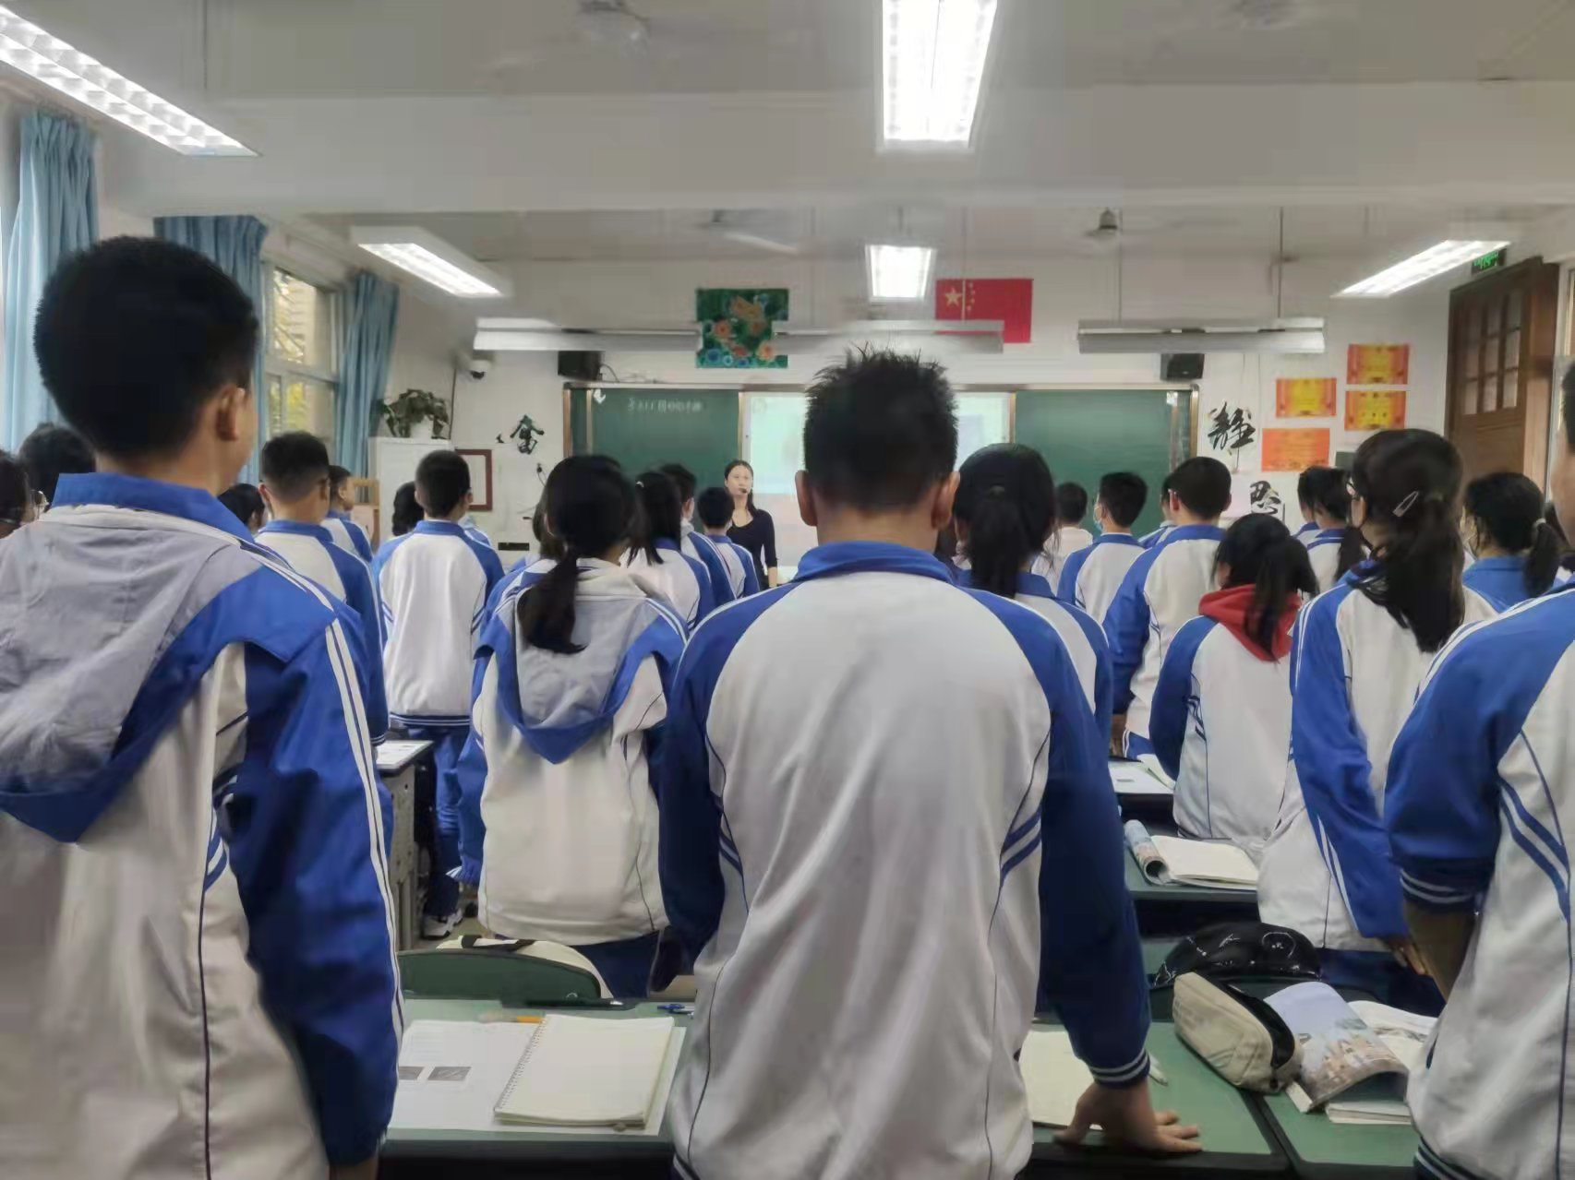
课后所有老师来到会议室对三位老师的课堂进行点评。先是由王家勤老师对侯世欣老师进行点评，表扬了侯世欣老师的“学生自主探究”设计到位；接下来由罗祥老师、吴丽琼老师从探究性问题、诊断性问题、生成性问题三个方面分别对贺红梅老师、彭梓桐老师进行点评。接下来由刘玉老师、李中军老师、段老师进行总体点评，刘玉老师提到要从课标上，从具体事例认识平移，探索平移的基本性质，从生活中来，源于生活但要用于生活；李中军老师提到1.侯世欣老师活动设计最好，贺红梅老师引导最好，彭梓桐老师讲解最好，2.初中与高中的衔接工作一定要做好，高中需要向初中老师学习：如何引导，如何让学生动手3.板书设计：一面概念性质，一面应用，还要留空间给学生板书；段老师提到课堂设计要抓住变与不变，语言表达还需要磨炼。
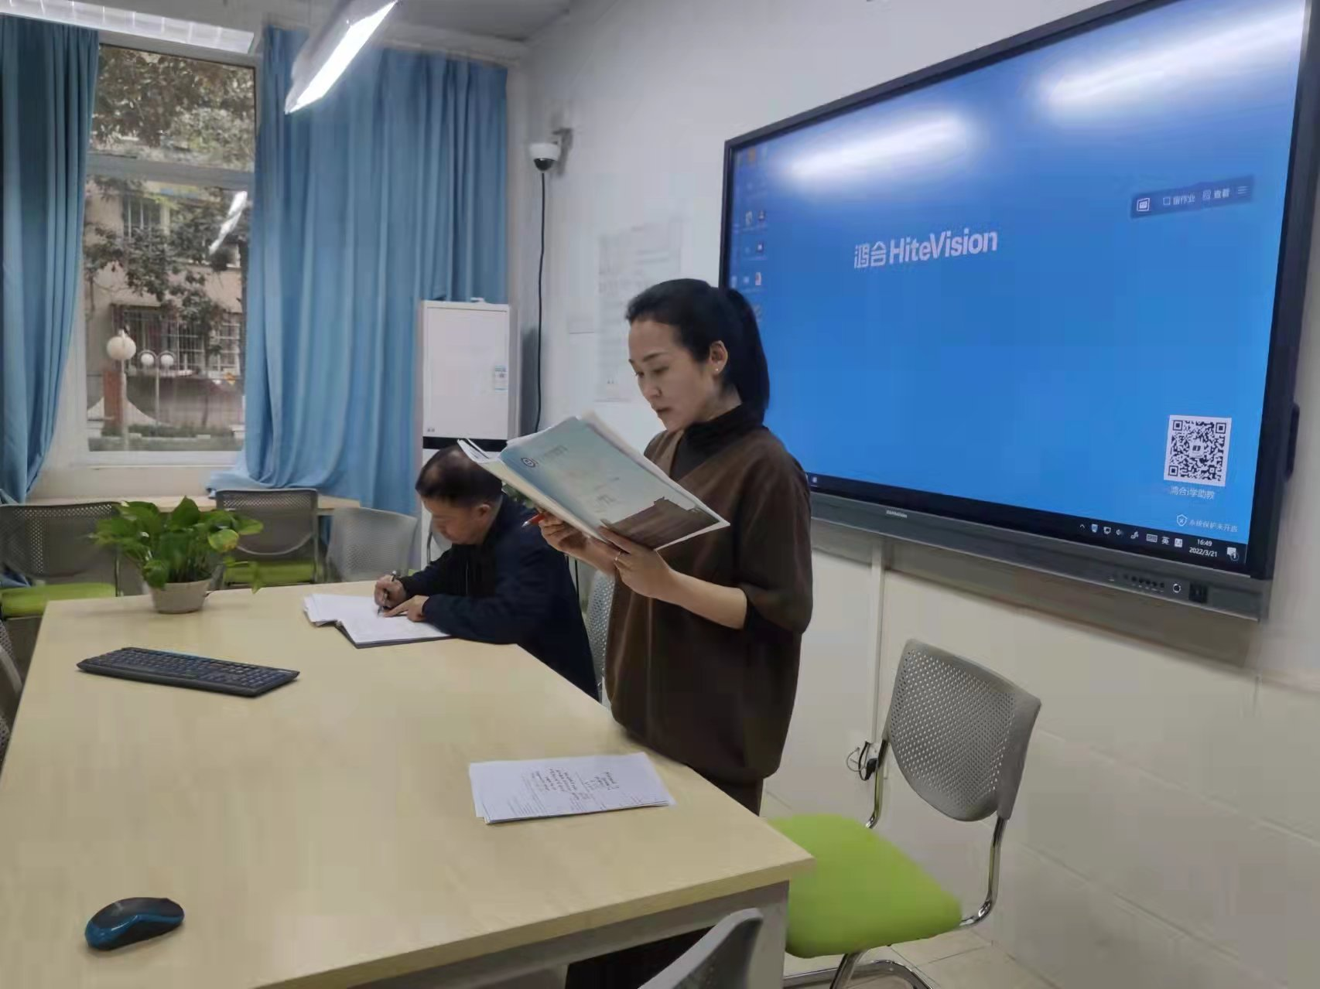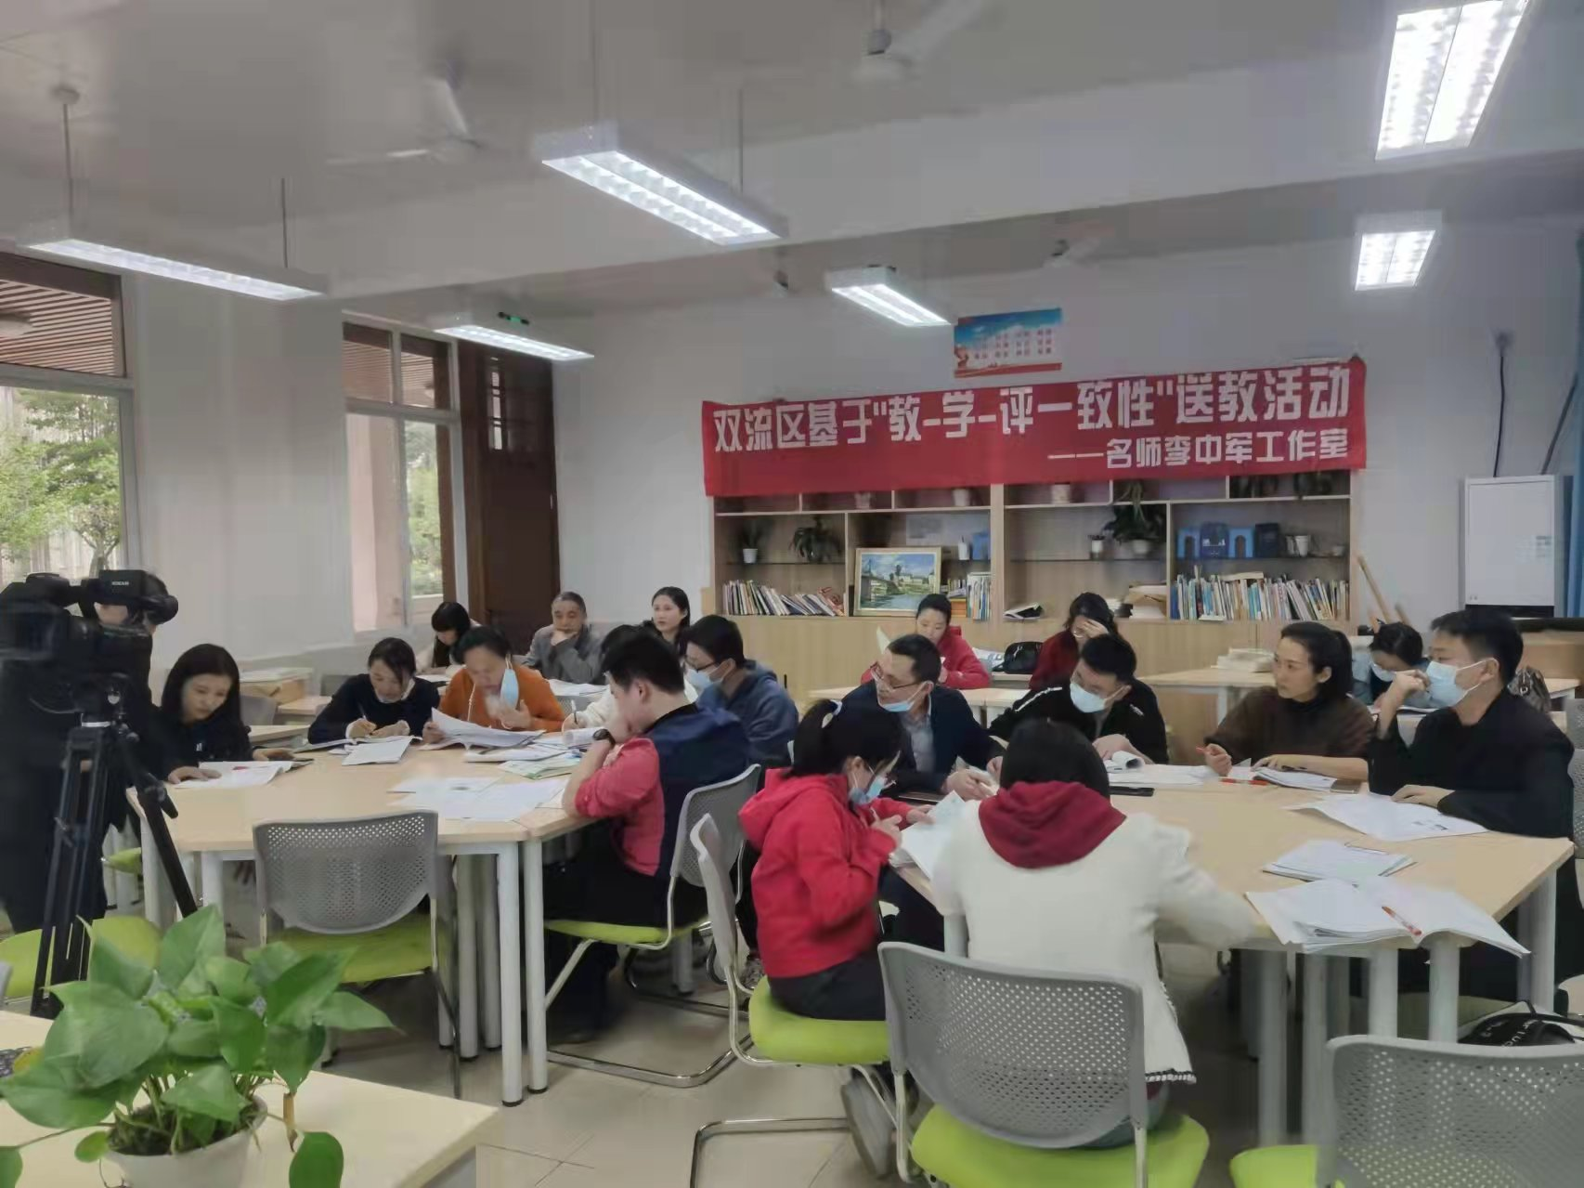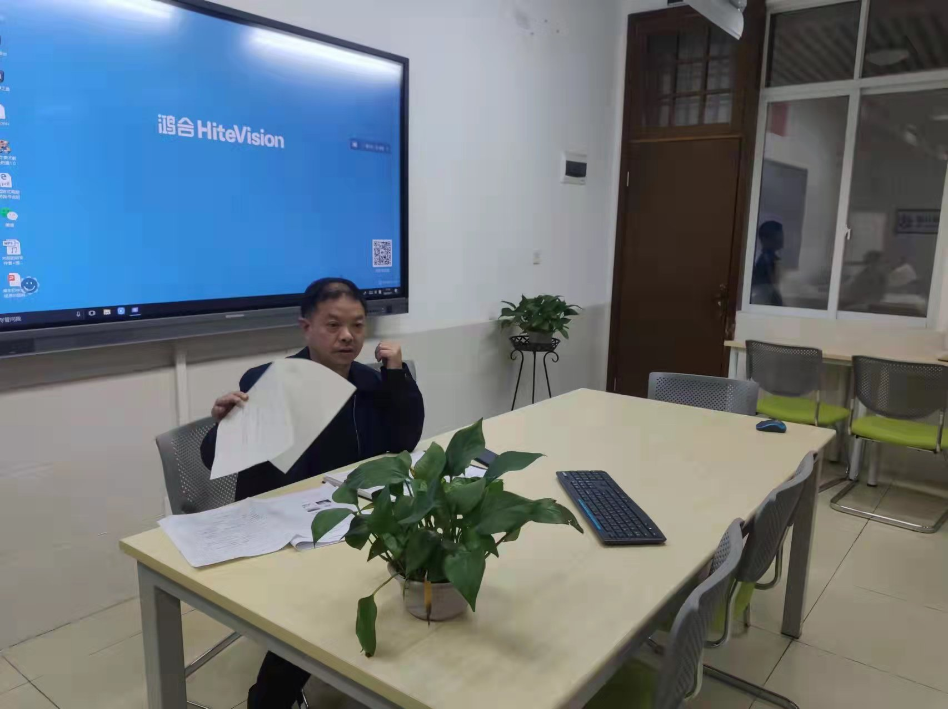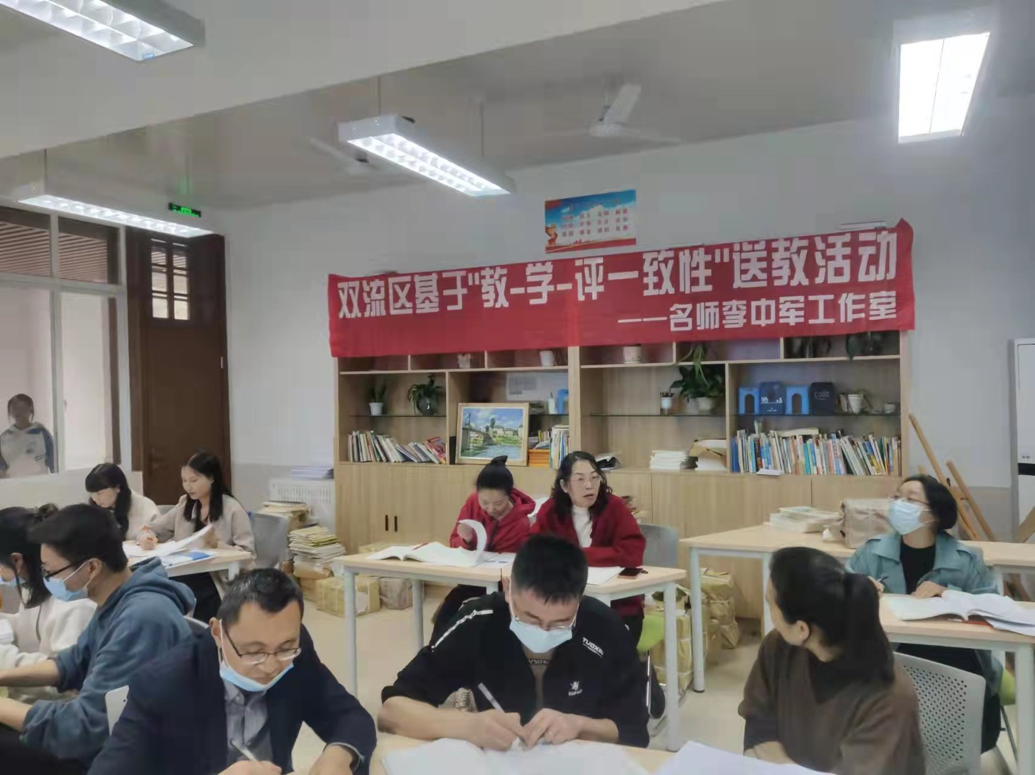
3个小时的研修活动，成员们积极分享和发言，导师认真点评，在结束的时候，感觉意犹未尽。李中军老师安排了下次研修活动内容，要求学员认真准备，务必做到每一次都是扎实有效，每位学员都有收获。

